Cours 4, 5, 6 – Les Grands Réseaux Techniques GRT

Au sein des territoires, les réseaux techniques (réseaux de transport, d’eau, d’énergie, de télécommunication…) occupent une place particulière.
L’organisation réticulaire des territoires repose sur le bon fonctionnement des réseaux techniques.

I. Les Grands Réseaux Techniques GRT
- Ensemble des voies de même nature (terrestre, aériennes, maritimes) assurant la circulation des hommes, des animaux ou des véhicules.
- Ensemble des canalisations assurant la distribution ou la collecte des fluides (eaux potables, eaux usées, hydrocarbures liquides ou gazeux) et des câbles d’électricité et de télécommunication.
Les réseaux peuvent être appréhendés selon au moins trois niveaux d’analyse

II. GRT: niveaux d’analyse
- Un niveau matériel : les réseaux techniques peuvent être considérés comme des ensembles d’infrastructures matérielles
- Un réseau d’eau potable est par exemple un ensemble de canalisations, de pompes de relevage, de stations de pompage, de châteaux d’eau…etc.
- Un niveau fonctionnel : ces réseaux peuvent aussi être considérés comme des infrastructures assurant un service.
- Fournir de l’énergie, permettre la circulation, évacuer les eaux…
- Un niveau structurel : ces réseaux peuvent apparaître comme de simples structures caractérisées par la mise en relation d’éléments disjoints.
- Centralité « betweenness centrality », éloignement moyen, « clustering coefficient »... Ces indicateurs analysent la topologie, la forme, la configuration de ces réseaux.

III. Les propriétés des GRT
- La connexité الاتصال : La connexité traduit le simple fait que les points sont ou non reliés par le réseau.
Le transport ferroviaire : Un exemple qui montre bien la pertinence de cette propriété. Maintenir la desserte ferroviaire sur des lignes secondaires vouées au déclin ou à la fermeture. Même si les caractéristiques de ces dessertes restent modestes, en particulier les fréquences, il est nécessaire de maintenir le raccordement de « points » de l'espace régional. L’objectif : Dynamiser et désenclaver le territoire
- La connectivité الربط : signifie à la fois l'existence de liaisons directes et de liaisons alternatives entre plusieurs points d'un réseau
- Le réseau téléphonique fournit un service hautement connectif. Les utilisateurs le vivent comme réseau.
- Cette connectivité ne signifie nullement que des fils téléphoniques relient en permanence et directement tous les abonnés deux à deux, ce qui serait physiquement et économiquement impossible.
- Le réseau routier moderne, grâce à son maillage, à ses autoroutes, à ses déviations, à ses voies rapides assure sur, une grande partie du territoire, cette même propriété de connectivité.
- Cette même propriété de connectivité qui, autant que les qualités intrinsèques du véhicule, explique le succès prodigieux de la circulation automobile dans nos sociétés modernes.

- L'homogénéité et l'isotropie spatio-temporelles: propriétés complémentaires, ajoutent aux qualités topologiques du réseau la dimension temporelle.
  - La conception du réseau autoroutier moderne qui, outre la grande vitesse, assure la régularité et parvient presque à effacer le relief, les frontières, les intempéries.
  - Le train à grande vitesse : Le succès du TGV tient non seulement à sa vitesse mais aussi, complémentairement, à l'absence de rupture de charge.

Exemples de GRT

III. Les réseaux d’énergie

1. Les infrastructures énergétiques
- Une infrastructure énergétique est une infrastructure matérielle (ou éventuellement pour partie et localement immatérielle) qui permet le transport (ex : Oléoducs, gazoducs, réseau électrique...) et éventuellement le stockage de différentes formes d'énergies.
- Entre le producteur et le consommateur, un gestionnaire de réseau de transport ou « GRT » gère l'infrastructure.
- Ces réseaux sont généralement structurés en maillages ou en arborescence, et plus ou moins maillés et interconnectés.

2. Le réseau électrique
- Un réseau électrique est un ensemble d'infrastructures énergétiques permettant d'acheminer l'énergie électrique des centres de production vers les consommateurs d'électricité.
- Il est constitué de lignes électriques exploitées à différents niveaux de tension, connectées entre elles dans des postes électriques. Les postes électriques permettent de répartir l'électricité et de la faire passer d'une tension à l'autre grâce aux transformateurs.
- Un réseau électrique doit aussi assurer la gestion dynamique de l'ensemble production - transport - consommation, mettant en œuvre des réglages ayant pour but d'assurer la stabilité de l'ensemble.

Le réseau électrique national
La structure du réseau électrique national se décompose en trois systèmes:
- Le Réseau Interconnecté National (RIN) : s’étalant sur le nord du pays et couvrant les régions de Béchar, Hassi Messaoud, Hassi R’Mel et Ghardaia, est alimenté par une quarantaine de centrales de production d'électricité, reliées entre elles à travers un réseau de transport en 220 kV et 400 kV, permettant le transfert d’énergie des sites de production vers les centres de consommation.
- Le pôle In Salah – Adrar – Timimoun : Ce pôle est alimenté par les centrales Turbines à Gaz d’Adrar et d’In Salah, interconnectées à travers un réseau 220 kV s’étalant d’In Salah à Timimoun via Aoulef et Adrar.
- Les Réseaux Isolés du Sud : Il s’agit de 26 sites du grand sud, alimentées par des réseaux locaux à travers des groupes diesels ou des TG compte tenu des distances mises en jeu et des niveaux de consommation relativement faibles.
Le taux de couverture est de 96 %

3. Le réseau de transport du gaz
- A partir des sites de traitement des gisements ou des stockages, le gaz est transporté à haute pression dans des réseaux de grand transport dont les gazoducs constituent les principaux maillons. Ces réseaux comprennent en outre :
  - Des stations de compression, régulièrement espacées (tous les 80 à 250 km selon les réseaux) qui maintiennent la pression du gaz transporté et assurent sa progression dans les canalisations.
  - Des stations d'interconnexion qui constituent des nœuds importants du réseau de transport.
  - Des postes de livraison qui assurent la livraison du gaz naturel chez les gros industriels ou dans les réseaux aval de distribution. Ces postes assurent généralement des fonctions de détente, de réchauffage, de filtrage et de mesurage du gaz.

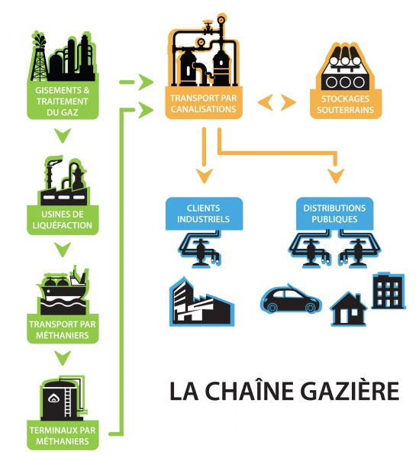

Le réseau national de distribution de gaz
- En 1962 : 13 localités raccordées au gaz
- Fin années 90 : 150 localités raccordées au gaz
- En 2014: 1 557 localités sont raccordées au réseau de distribution du gaz
Les composantes du réseau
  - Un réseau de transport
  - Un réseau de distribution

III. Les TIC : Technologies de l’Information et de la Communication
TIC: Technologie de l’Information et de la Communication.
NTIC: Nouvelles Technologie de l’Information et de la Communication.
Désignent généralement ce qui relève des nouvelles technologies utilisées dans le traitement et la transmission des informations et principalement:
- L’informatique,
- Internet
- La téléphonie mobile
La naissance des NTIC est due à la convergence de l’Informatique, des Télécommunication et de l’Audiovisuel.
Les TIC sont un ensemble de technologies utilisées pour : Traiter, Modifier et Echanger de l’information (numérisée).

1. L’approche spatiale des TIC
Une dimension nouvelle de l'espace géographique : L'espace des télécommunications.

2. Le territoire 2.0
- « Un territoire 2.0 est un territoire dont la construction sociale est augmentée par le numérique: où il y a une participation plus forte des citoyens aux projets du territoire.»
- « Un territoire 2.0 serait la mise en œuvre et l'utilisation de services. »
- « Un territoire 2.0 n'a rien à voir avec la technique, c'est un système d'innovation: collaboration et auto-organisation (au lieu hiérarchie et contrôle) »

3. Aménager le territoire 2.0
Pour aménager un territoire 2.0, il est important de respecter certaines règles :
- Mieux informer
  - Orienter les contenus vers les citoyens.
  - Publier les engagements, les décisions,…etc.
  - Informer en temps réel sur l’état d’avancement d’un chantier par exemple.
- Augmenter la transparence des actions menées.
- Améliorer la qualité des services.
- Partager des données
- Impliquer/faire participer les citoyens

4. Enjeux d’un territoire 2.0
- Stratégies ouvertes: l’information est l’infrastructure du territoire.
- Participer et animer
- Système d’information efficace: anytime, anywhere, any device.

5. Exemples d’utilisation de TIC
E-administration, e-learning, e-services, e-médecine, e-commerce, e-travail, SIG, ….

6. Les effets des NTIC sur le territoire
- L’effet polarisateur de la ville est plus important : par les possibilités nouvelles que permettent NTIC
- Métropolisation (concentration renforcée sur quelques pôles urbains des hommes et des activités.
- Technopolisation,
- Dynamique territoriale.
- La diffusion des innovations passe d'abord par la ville, et surtout par la grande ville.
- Les réseaux immatériels permettent une articulation entre les différents niveaux scalaires (continent, États, régions, villes...).
- Le local et le global se retrouvent de ce fait rapprochés.
- Les acteurs sont dotés aujourd'hui d'une capacité de « téléubiquité (être présent partout) »
- Apparition d'opportunités de développement pour les entreprises,
- Une meilleure compétitivité,
- Une flexibilité accrue
- Une rationalisation des échanges,
- La diffusion d'informations sur les atouts et les potentialités.
- Pour les États, les Régions et les Municipalités :
- Adaptation des infrastructures aux besoins immédiats et prévisibles ;
- Amélioration du fonctionnement urbain ;
- Réduction des inégalités par rapport à d'autres entités territoriales concurrentes ;

IV. Transport et territoire
La géographie des transports concerne :
- Leurs mouvements,
- leur structure spatiale
- et leur dynamique
L’objectif est de fournir une définition sur la nature, le rôle et la fonction de la géographie des transports, mais aussi avoir un aperçu sur les méthodes utilisées en géographie des transports, des méthodes de base telles que l'accessibilité et la sélection d'un parcours.

1. Le Rôle des Transports
- Le rôle des transports est de circonscrire l'espace, ce qui crée des contraintes physiques et humaines variées, telles que la distance le temps, les divisions administratives et la topographie.
- Ces contraintes peuvent seulement être partiellement circonscrites. Ceci a un coût qui varie beaucoup en fonction des distances impliqués et de ce qui est transporté.
- Les entreprises multinationales, la mondialisation du commerce et la division internationale du travail sont des forces modifiant et prenant avantage des transports.
- Une part importante de la différenciation spatiale de l'économie est liée à la localisation des ressources (matières premières, capital, main d'œuvre, information...) et la facilité à laquelle elles peuvent être distribuées.

2. Tendances contemporaines & importance croissante des transports
- Croissance de la demande. Le vingtième siècle, plus que tout autre, a vu une croissance considérable de la demande de transport (multiplication du nombre des déplacements et la variété des modes de transport).
- Réduction des coûts. Les coûts par unité transportée ont significativement baissé au cours des dernières décennies. Ceci implique la possibilité de circonscrire de plus grandes distances et de mieux exploiter les avantages comparatifs de l'espace.
- Expansion des infrastructures. Les deux tendances ont accru le besoin d'infrastructures de transport. Les routes, les ports, les aéroports, les télécommunications et les pipelines ont accru considérablement leurs aires de service tout en augmentant leur capacité. Les infrastructures de transport sont donc une composante majeure de l'utilisation du sol.

3. Champs de la géographie des transports
Les trois concepts centraux à la géographie des transports :
- Les réseaux de transport. Considère la structure spatiale et l'organisation des infrastructures et terminaux de transport.
- La demande de transport. Considère la demande spatiale pour les services de transport de même que les modes utilisés pour supporter les mouvements.
- Les systèmes de transport. Considère les relations complexes entre les réseaux, la demande et l'espace.
Considérations spatiales
- Localisation. Elle détermine l'origine, la destination, la distance et même la possibilité qu'un mouvement ait lieu.
- Échelle. Les mouvements générés par les activités humaines surviennent à différentes échelles, selon la nature de l'activité.
- Structure spatiale. Des localisations différentes + plusieurs échelles interagissent le résultat est une structure spatiale.

4. Contraintes physiques majeures aux systèmes de transport
- La physiographie Partie de la géographie physique qui a pour objet la description géomorphologique et climatique d'une région et l’étude des formes du relief de la Terre.
- L’hydrographie
- Le climat

5. l’effondrement de l’espace-temps
- Les percées en technologies de transport ont comme résultats un effondrement de l’espace-temps, participant à une contraction de l’espace transactionnel tout en permettant l’extension de l’exploitation des avantages comparatifs de l’espace en termes de ressources et de main d’œuvre.
- Quatre facteurs clés entretiennent un rapport avec cet effondrement:
- Les économies d’échelle. Le fait d’arriver à transporter plus de fret et de passagers à moindre coût a amélioré considérablement la capacité tout comme l’efficacité des systèmes de transport.
- L’expansion des infrastructures de transport. Les infrastructures de transport ont connu une expansion notable dans le but d’étendre leur desserte pour englober des régions qui étaient enclavées.
- La substitution des transports par les NTIC. Ce phénomène a permis à plusieurs activités économiques de court-circuiter la contrainte spatiale d’une façon non négligeable. Le courrier électronique est un exemple où la transmission d’information n’emprunte plus une forme physique une fois l’infrastructure d’accès établie.
- L’efficacité des terminaux de transport. Les terminaux tels que les ports et les aéroports ont su démontrer un accroissement sur de courtes périodes de leur capacité à traiter d’importantes quantités de trafic.

6. Quelques méthodes d’analyse
Le principal objectif des méthodes utilisées par la géographie des transports est l'amélioration de l'efficacité des mouvements en identifiant les contraintes spatiales de ceux-ci.

L’accessibilité géographique
- L’accessibilité se définit comme la capacité d’un endroit à être atteint à partir d’autres endroits de localisation géographique différente.
- Un élément clé de la notion d'accessibilité est la distance.
- Bien qu’il existe plusieurs mesures d’accessibilité, seules deux mesures seront considérées dans ce cas; l’accessibilité géographique et l’accessibilité potentielle.
- L’accessibilité géographique considère que l’accessibilité d’un endroit est donnée par la sommation de toutes les distances le séparant des autres endroits. Plus faible est sa valeur, plus un endroit se voudra accessible.

- L’accessibilité potentielle est une mesure plus complexe que l’accessibilité géographique, car elle joint au concept de distance les attributs d’un endroit pondérés. Elle se mesure comme suit:
$${A(P)}_{i}=\sum_{j=1}^{n}{\frac{P_{j}}{d_{ij}}}$$
$${A\left(P\right)}_{i }:accessilblité potentielle à l^{'}endroit i$$
$$P_{j} : les attributs de l’endroit j, tels sa population, sa surface commerciale, …$$
$$d_{ij} :la distance entre i et j$$
$$n :nombre d'endroits$$
La notion d'accessibilité est plus intéressante à examiner en fonction des localités (nœuds et sommets) que par rapport aux territoires. La notion d'accessibilité va de paire avec la notion de centralité car les lieux les plus centraux sont souvent les plus accessibles et qui présentent le plus de facilité. La méthode consiste à déterminer les points les plus accessibles par rapport à d'autres ou par rapport à l'ensemble et en fonction de l'étendue du territoire.
Indice de détour
Une mesure de l’efficacité d’un réseau de transport par sa capacité à s’affranchir des distances. Plus il tend vers 1, plus un réseau est efficace spatialement. Par exemple, la distance rectiligne entre deux sommets peut être de 40 km mais la distance de transport (réelle) de 50 km. L’indice de détour est alors de 0,8.
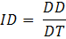
 | Distance directe | Solutions | Indice de détour
a | 20 km | 20 km | 1.0
b | 20 km | 25 km | 0.8
c | 20 km | 30 km | 0.666
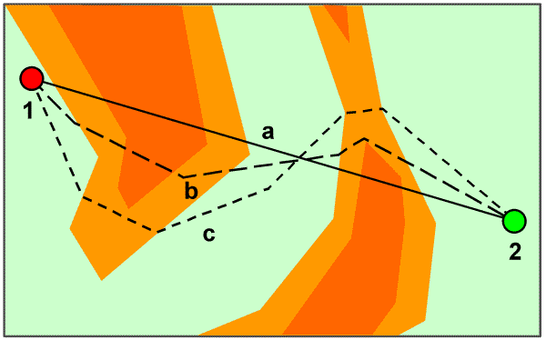
La route (a) se veut la plus courte en termes de distance, mais pas nécessairement la plus économique en termes de coûts de construction. La route (b) représente une tentative de réduire les coûts au détriment du parcours le plus direct. D’un point de vue rationnel, la route (c) devrait être l’option à retenir pour joindre les nœuds 1 et 2. Elle offre le meilleur compromis entre la distance sacrifiée (indice de détour) et les coûts d’implantation supplémentaire.

Densité d’un réseau.
Une mesure de la couverture territoriale d’un réseau de transport en termes de kilomètres d’arcs (L) par kilomètre carré (S). Plus elle est élevée, plus développé est le réseau.
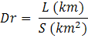

Processus de sélection d’un parcours
Le choix de relier un endroit à un autre tout comme le tracé sélectionné pour en arriver à cette fin, fait partie intégrante du processus de sélection de parcours qui verra à l’établissement graduel d’un réseau de transport.
Ce dernier prendra forme en fonction d’un ensemble de contraintes et critères. Sous son expression la plus réduite, le processus de sélection de route (R) vise à respecter les contraintes générales suivantes:
R = f(minC : maxE)
La sélection d’une route est ainsi fonction du chemin qui minimise les coûts (minC) et maximise l’efficacité (maxE).

